主催：一般社団法人北海道食品産業協議会
「食品衛生微生物検査士（３級）」
認定試験のご案内

一般社団法人北海道食品産業協議会では、「食品衛生微生物研修会（３級）」の
受講修了者を対象とした「食品衛生微生物検査士（３級）」の認定試験を実施しております。
本年度の第２回認定試験を下記のとおり実施することとしましたので、ご案内申し上げます。

実施日 | 令和 ７年 １１月 ２１日（金） 14:00～15:00 （１時間）  ※受付時間は13:30～13:50とします
実施場所 | 北海道立道民活動センター (かでる２・７) ６ 階 610会議室  （札幌市中央区北２条西７丁目）
試験範囲 | 「食品衛生微生物研修会（３級）」テキスト及び講義内容より出題します。
受験料 | 当協議会 会員：￥5,500（消費税込） 非会員：￥11,000（消費税込）
申込方法 | 申込用紙に必要事項をご記入し、証明写真データを貼付の上、  メール送信にてお申し込みください。
申込締切 | 令和７年１１月１２日(水)
合格発表等 | 当協議会のHPで合格者の発表を行います。  なお、合格者には「食品衛生微生物検査士（３級）」の認定証を  交付いたします。

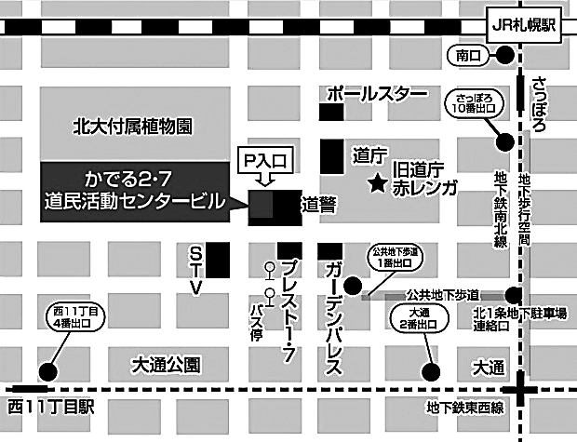
≪試験会場≫

【食品衛生微生物検査士】（３級） 認定試験 受験申込書

令和 ７年 月 日
〇証明写真について
証明写真のデータサイズは、縦横比が4:3で、
縦600ピクセル、横450ピクセル（600×450px）
できるだけ解像度の高い写真データを貼り付けてください。
〇受験料のお支払いについて
申込書を受付後、受験料の請求書をお送りいたしますので、
指定銀行口座までお振込みください。
なお、振込手数料はご負担願います。
証明写真

（縦4cm✕横3cm）

を貼って下さい

企 業 名
所 属 ・ 役 職
氏 名
（ 会社所在地／自宅住所 ）  どちらかを○で囲んで下さい。 | 〒 －
連 絡 先 | TEL（ ） －  FAX（ ） －  メールアドレス：
送 信 先 | E-mail ： hofiatk@orion.ocn.ne.jp
【お申込み先･お問合せ先】
一般社団法人 北海道食品産業協議会
担当：寺西 ・ 山本
TEL：011-241-6447 / FAX：011-241-6730
札幌市中央区大通西8丁目2番地 北大通ビル5階

